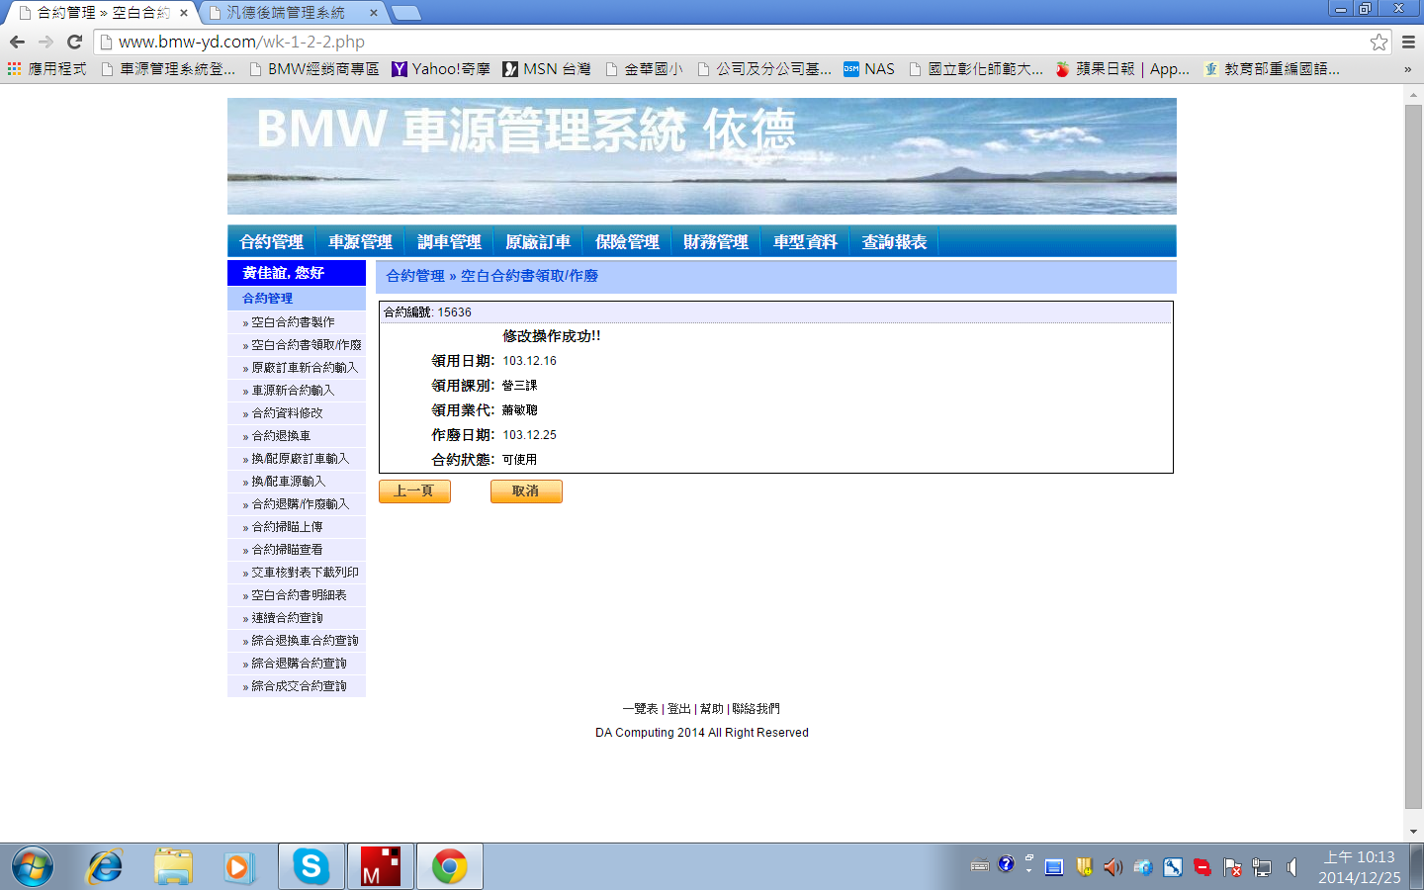

請問合約狀態為何是 【可使用】不是 【作廢】

